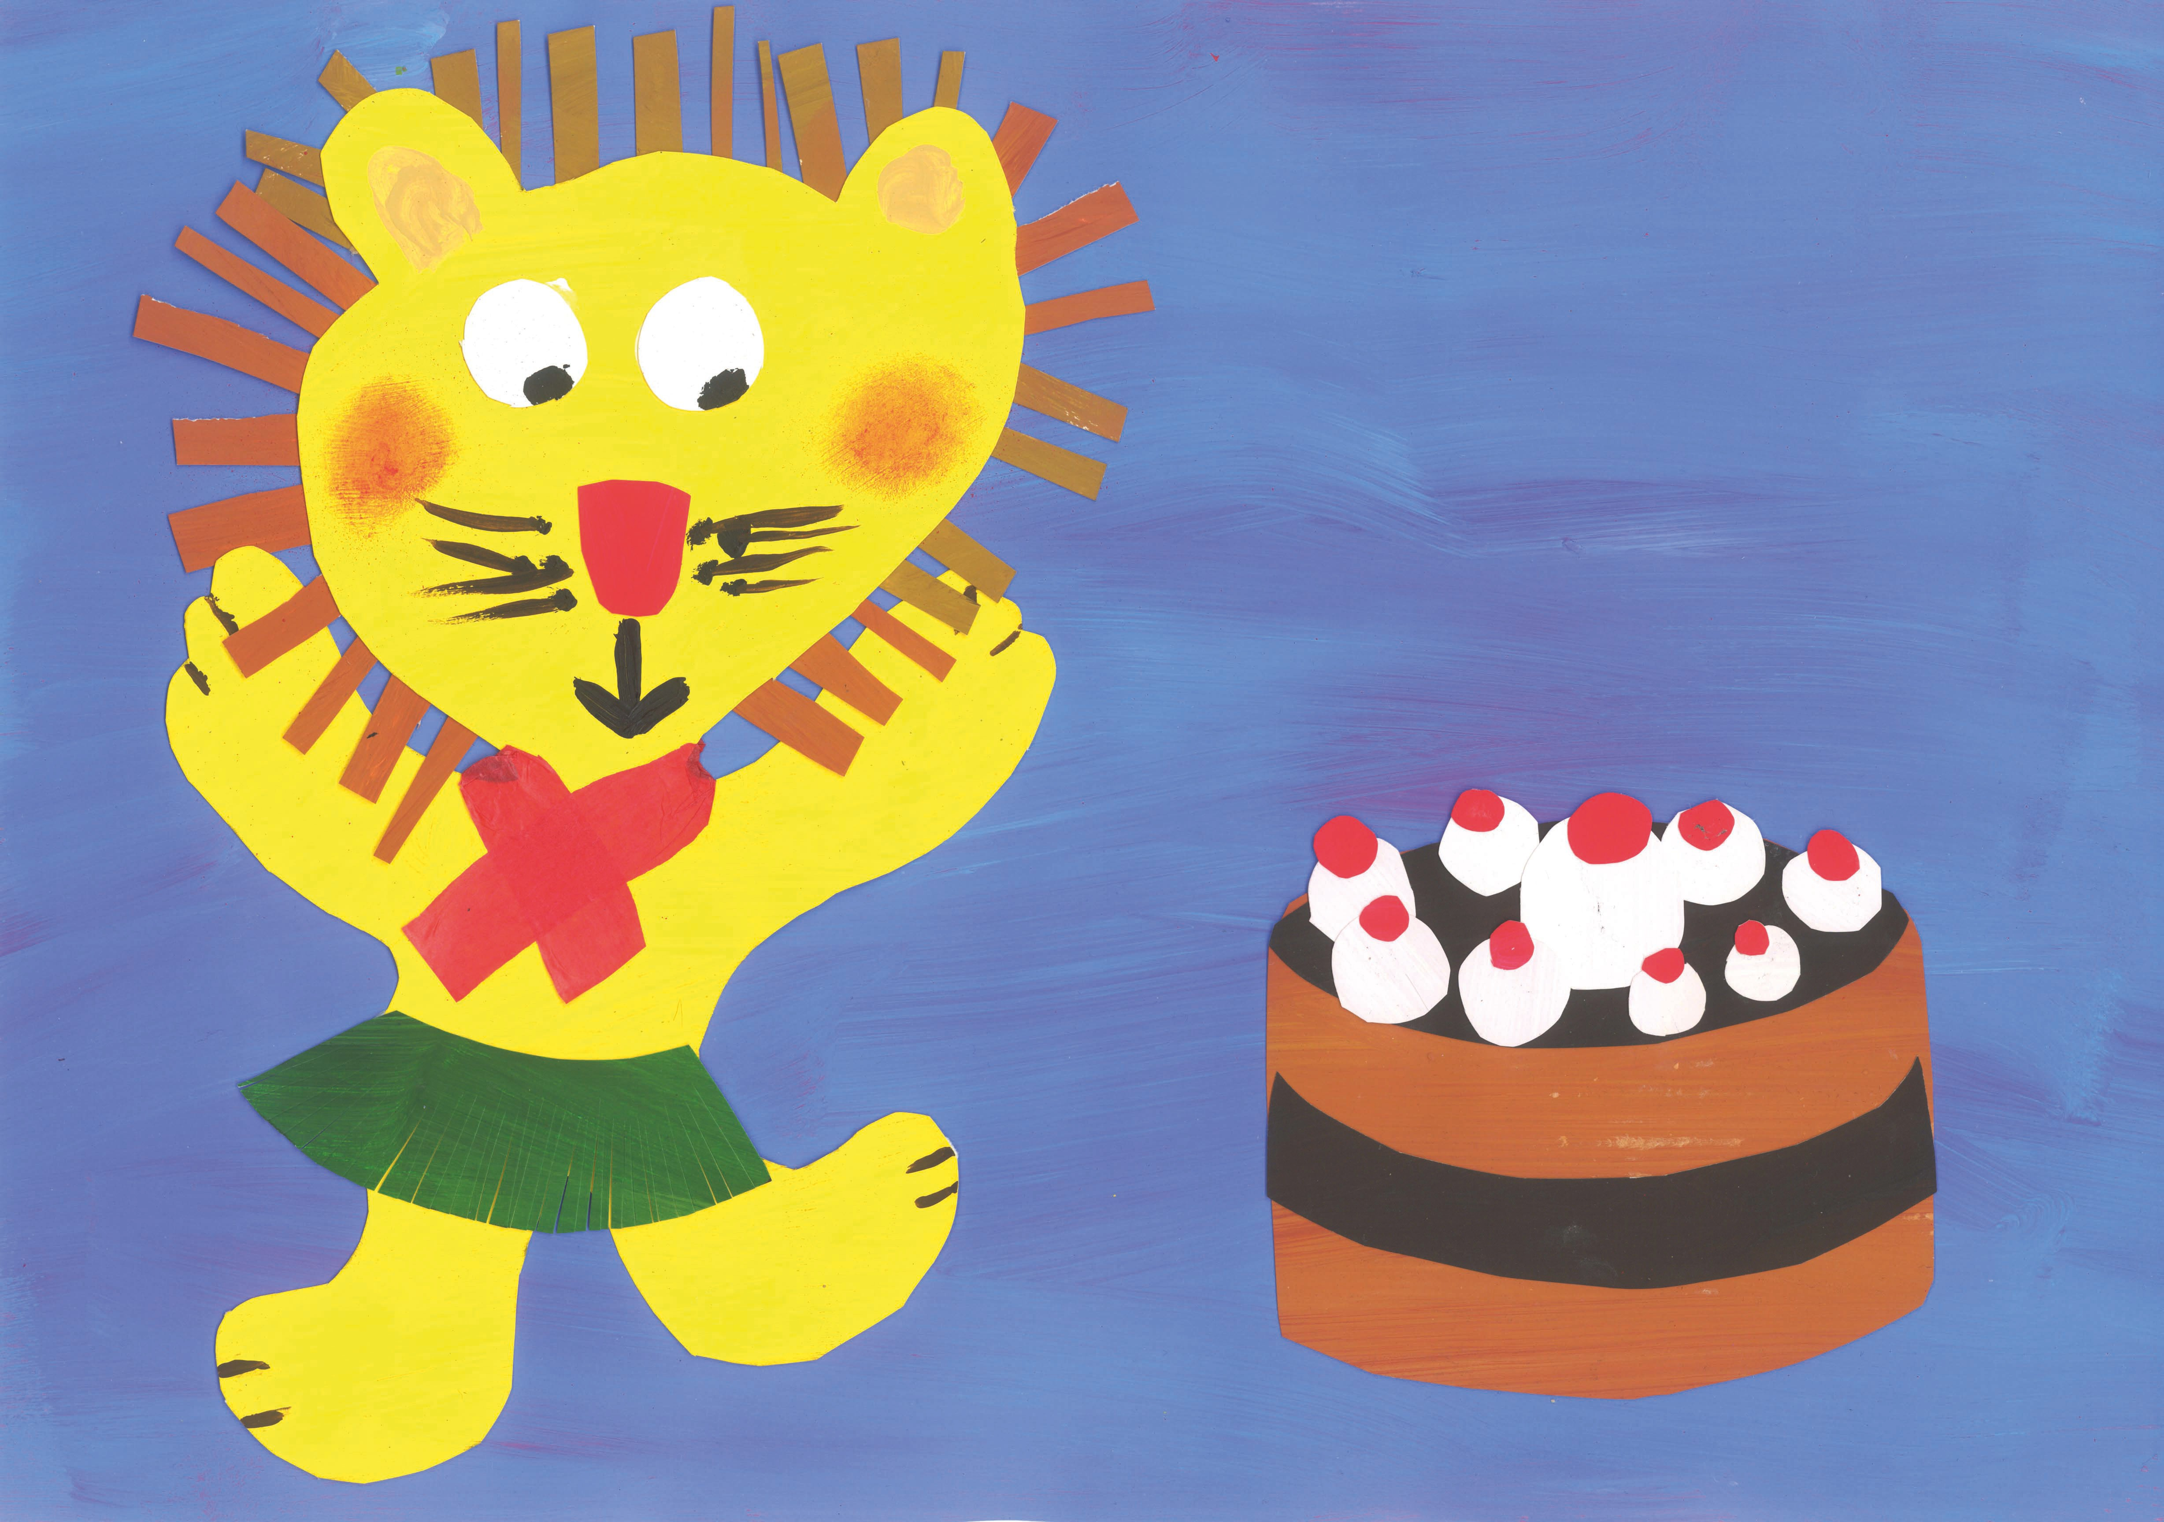

Chocoladetaart op Hawaï

Шоколадний торт на Гаваях
Annika Marie Germer, Fin Sach, Ida Jette Sophie Ohsoling, Katharina Kolterjahn, Leonie Possehl, Miklas Hafke, Fin Sach, Katharina Kolterjahn, Paul Drenckhahn, Hanno Peyk, Lilian Rau, Carolin Kuschmierz

Chocoladetaart op Hawaï Шоколадний торт на Гаваях

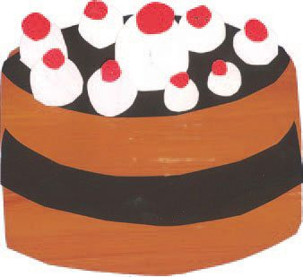

Authors / Автор:
Annika Marie Germer, Fin Sach, Ida Jette Sophie Ohsoling, Katharina Kolterjahn, Leonie Possehl, Miklas Hafke

Illustrators / Ілюстратор:
Fin Sach, Katharina Kolterjahn, Paul Drenckhahn, Hanno Peyk, Lilian Rau, Carolin Kuschmierz

Francesco de leeuw is anders. Hij is de enige die begint te blozen als hij wordt aangesproken. Francesco is de enige leeuw die graag buikdanst. En als hij pizza ziet, is hij de enige die “lekker” denkt.

Hij is ook de enige die droomt. En zeker de enige leeuw die droomt: “Had ik maar een reis naar Hawaï gewonnen. Dan kon ik op het strand smullen van een chocoladetaart. Dat zou zooó fijn zijn. En lekker.”

Hij droomt en droomt. Daardoor merkt Francesco niet dat zijn lievelingssjaal zich om zijn poten wikkelt. Hij struikelt en valt op de grond.
Лев Франческо не такий як всі. Він єдиний червоніє, коли до нього звертаються. Франческо – єдиний лев, який любить танцювати танець живота. А коли Франчеcко бачить піццу, то він єдиний, хто думає
«смачно».
Він також єдиний, хто мріє. І взагалі, він єдиний лев, який мріє: «Якби я виграв путівку на Гаваї, тоді я на пляжі з насолодою їв би шоколадний торт. Це було б тааак гарно. І смачно.» Він мріє та мріє. Франческо навіть не помічає, що його улюблений шарф обвиває його лапи. Він спотикається і падає.

5

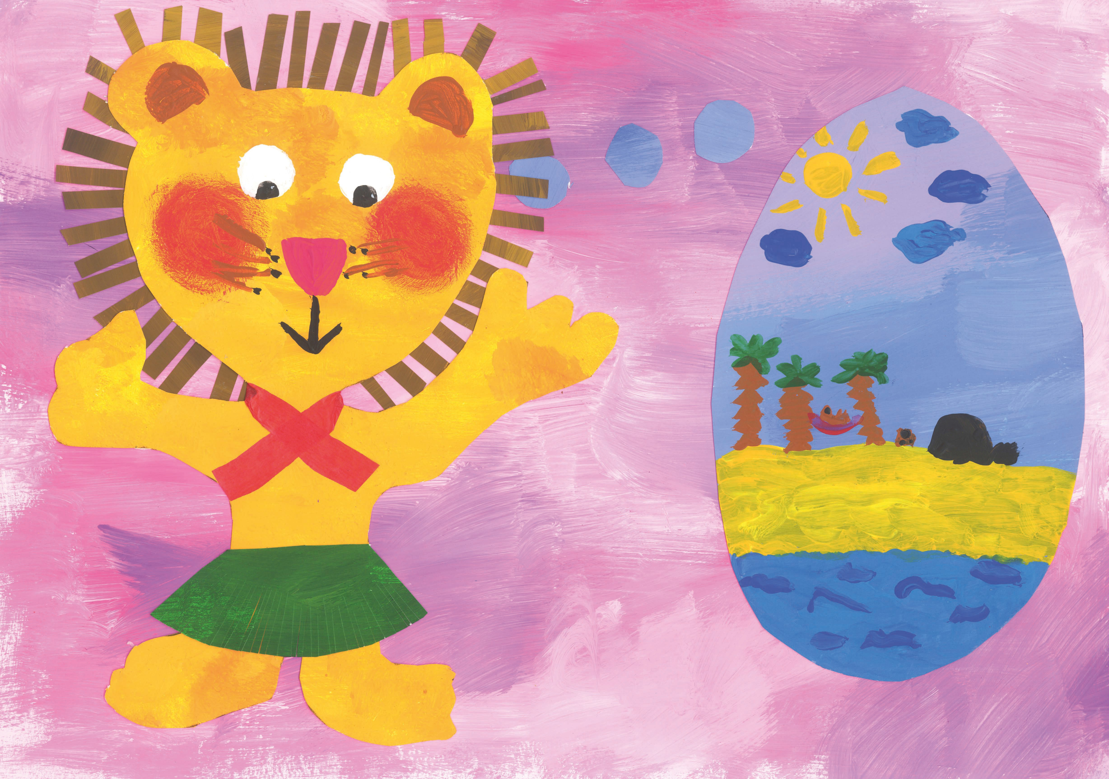

Als hij opkijkt, lacht iedereen hem uit. Francesco voelt zich heel alleen. Alleen een leeuwin, Annabelle, kijkt hem vol medelijden aan. Ze rent naar Francesco en helpt hem opstaan. Francesco denkt: “Oh, wat heeft ze mooie ogen! Zo’n prachtige vacht en een hele mooie neus! Bovendien is Annabelle zo aardig en hulpvaardig. Wauw! Ze is fantastisch. Echt iets bijzonders. Ik zou zo graag haar vriend zijn.”
Коли він підводить очі, всі з нього сміються. Франческо почуває себе зовсім самотнім. Лише львиця Аннабелла жалібно дивиться на нього. Вона підходить до Франческо і допомогає йому піднятися. Франческо думає: «Які ж в неї гарні очі! І таке красиве хутро, і носик такий гарнесенький! Крім того, Аннабелла така приємна і завжди допомогає.
Так! Вона просто фантастична. Вона в дійсності особлива. Я тааак би хотів з нею товаришувати.»

7

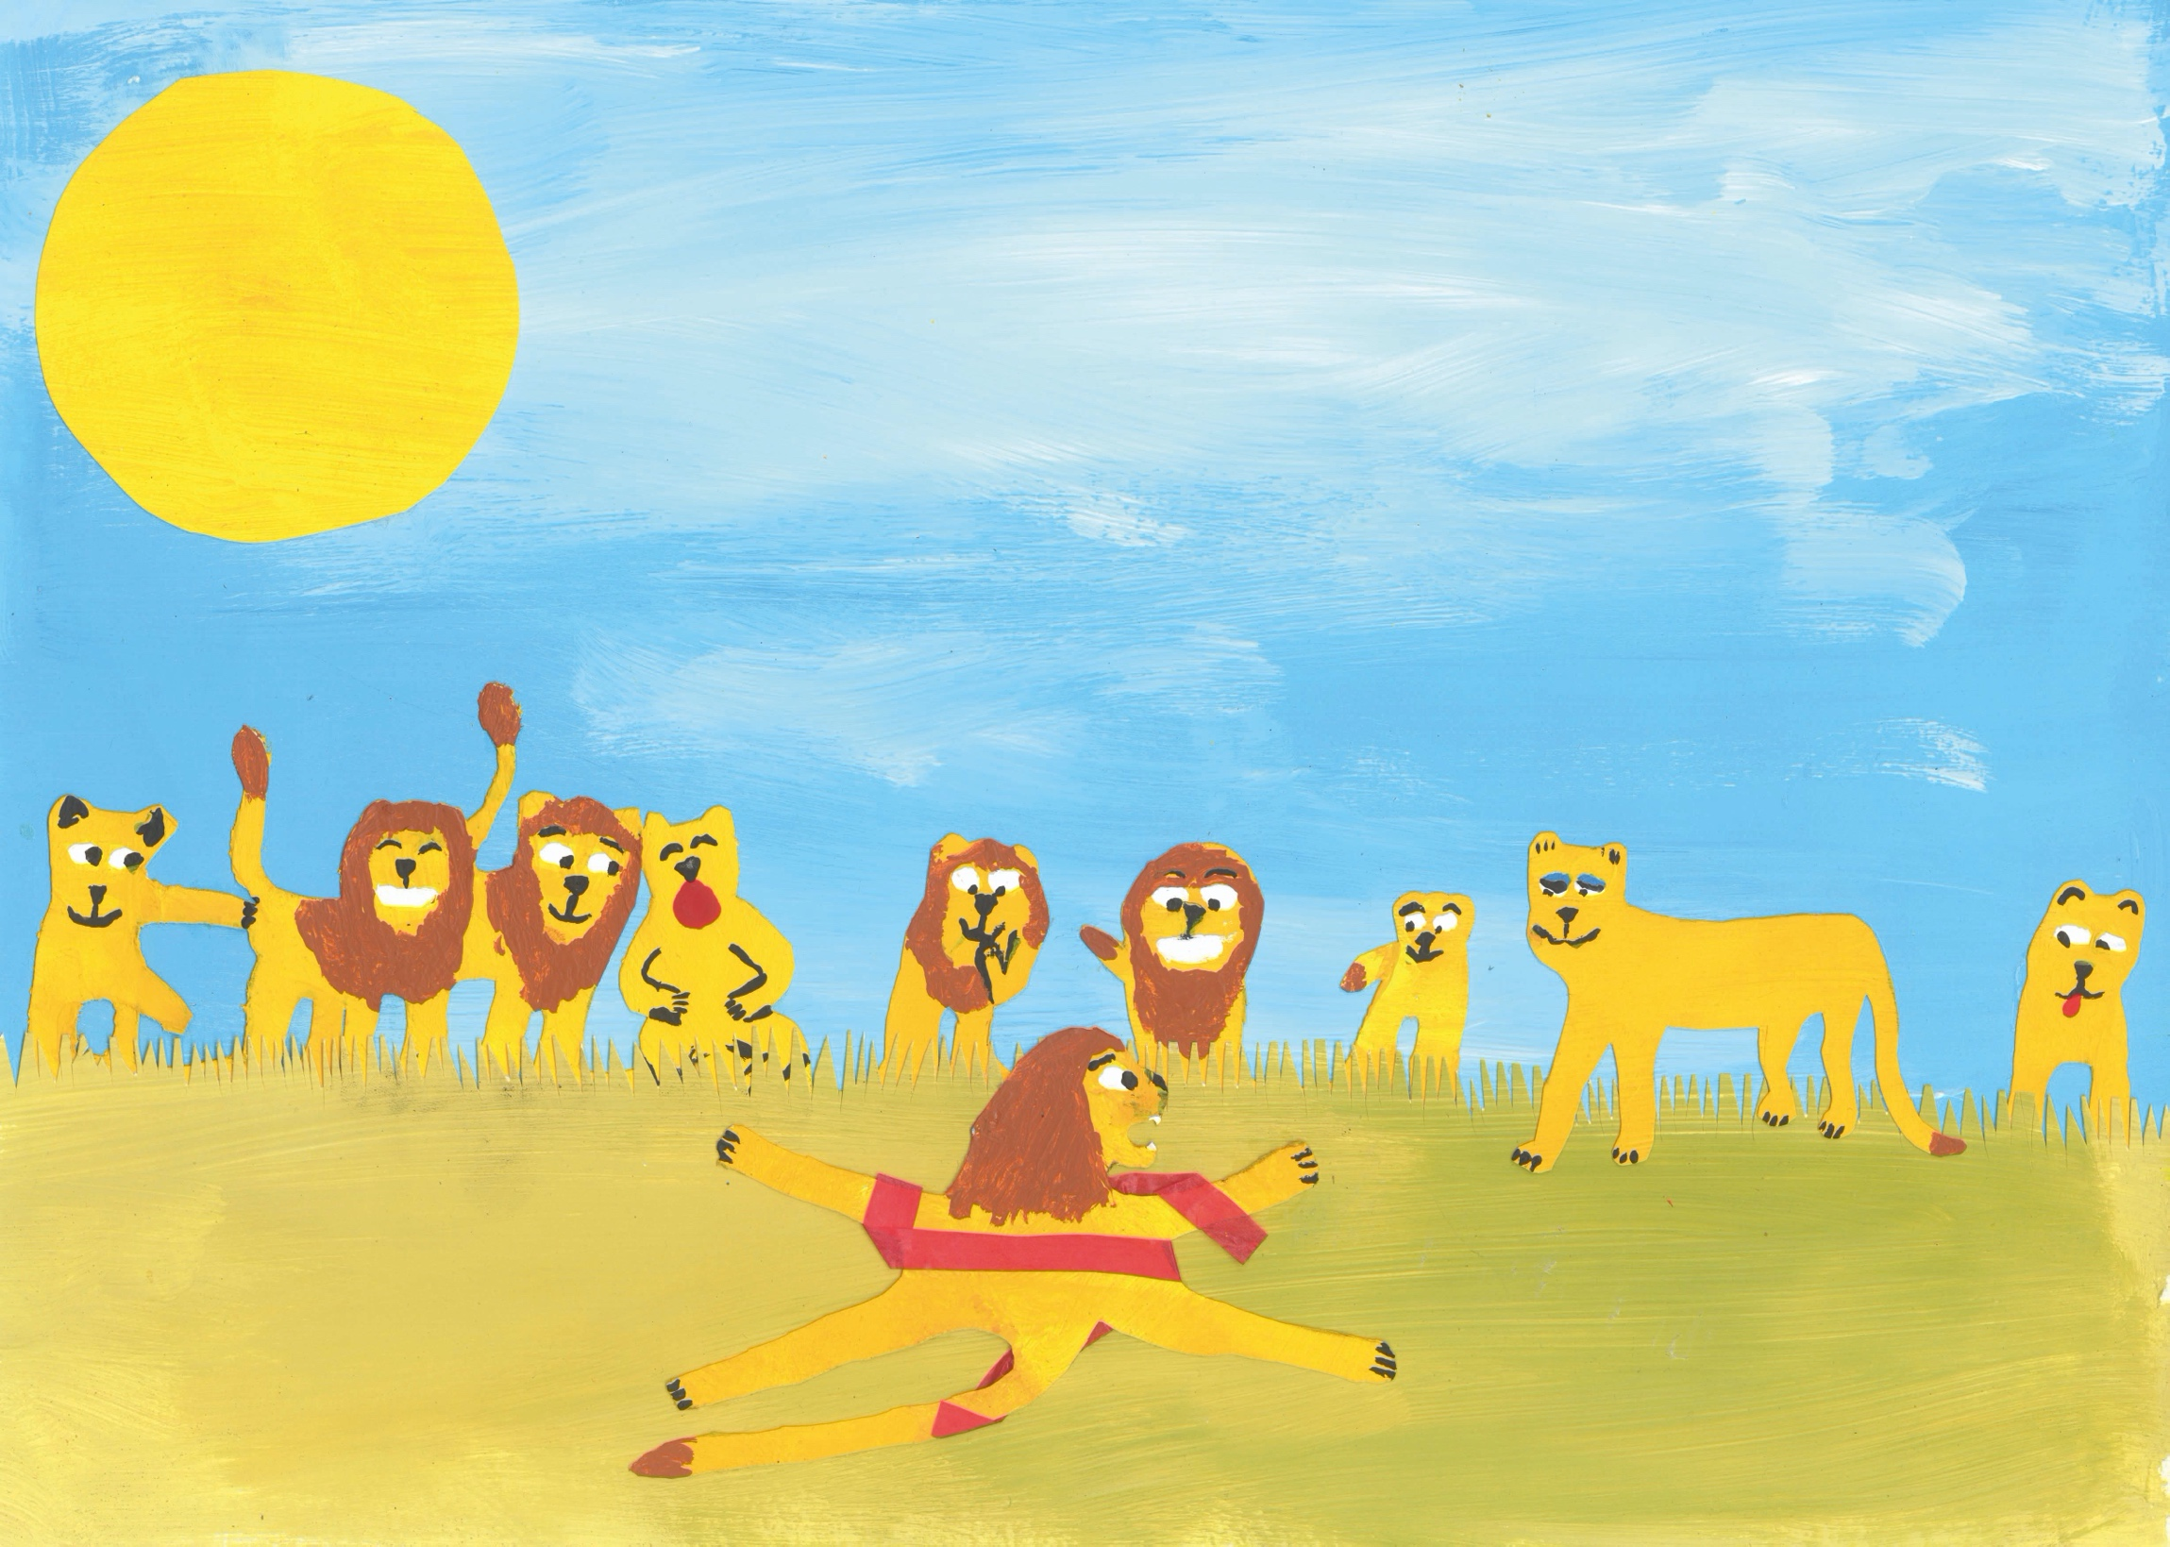

-,-,.,

Francesco droomt: “Had ik maar een reis voor twee personen naar Hawaï gewonnen. Dan kon ik met Annabelle op het strand smullen van een chocoladetaart. Dat zou zó fijn zijn. En lekker.”
Hij droomt en droomt. Daardoor merkt Francesco niet dat zijn lievelingssjaal zich om zijn poten wikkelt. Hij struikelt en valt op de grond.
Plotseling merkt hij: “Annabelle is weg!” Francesco begint te huilen.
Франческо мріє: «Якби я виграв путівку на Гаваї на двох, тоді я з Аннабеллою на пляжі з насолодою їв би шоколадний торт. Це було б тааак гарно. І смачно.»
Він мріє та мріє. Франческо навіть не помічає, що його улюблений шарф обвиває його лапи. Він спотикається і падає.
Раптом він зауважує: «Аннабелли немає!» Франческо починає плакати.

9

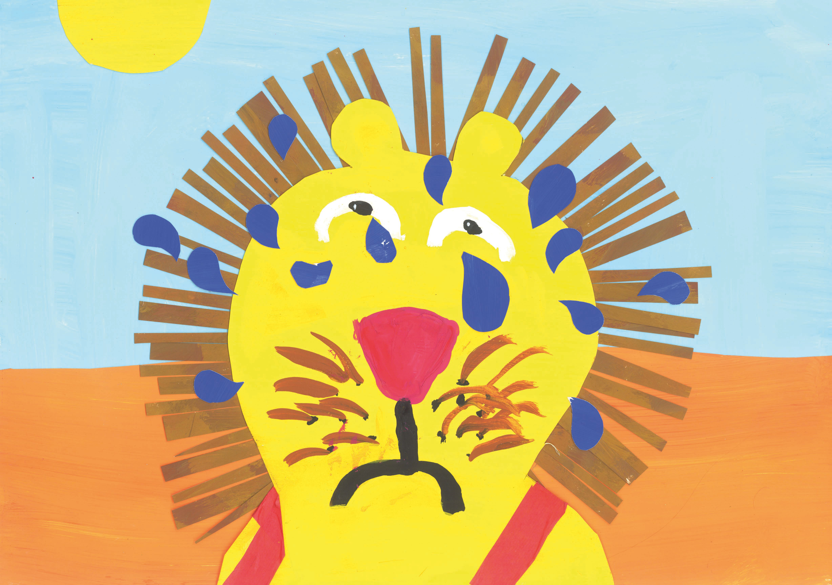

Francesco weet niet wat hij moet doen. Hij is wanhopig en weet niet waar Annabelle naartoe is gegaan. Hij zoekt onder iedere steen en achter elke struik en elke boom. Maar hij kan Annabelle niet vinden. Francesco gaat terug naar zijn slaaphol. Dan komt zijn vriend Dolly om hem te troosten met chocoladetaart en pizza.
Dolly zegt: “Annabelle is vast en zeker naar de drinkplaats gegaan.”
Франческо не знає, що йому робити. Він у розпачі, не знає, куди поділася Аннабелла. Він шукає під кожним каменем, за кожним кущем та за кожним деревом. Але Аннабелли ніде немає. Франческо усамітнився у своєму лігвищі. Тут до нього прийшов його товариш Доллі, щоб втішити його шоколадним тортом і піццою.
Доллі каже: «Напевно Аннабелла пішла до водопою.»

11

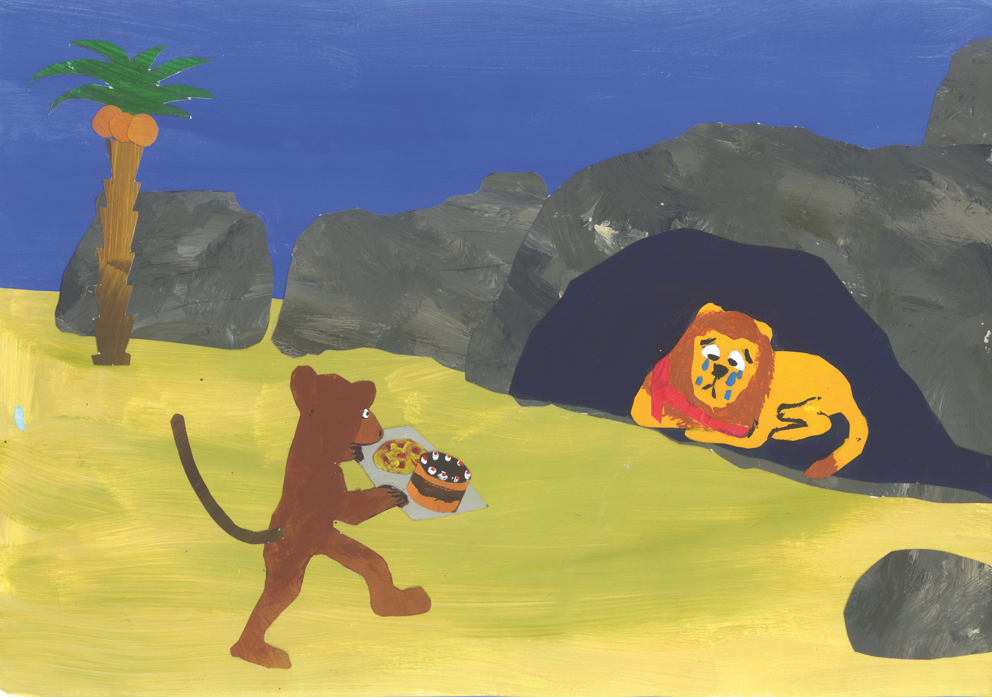

Francesco krijgt weer moed. Daarom besluit hij naar de poel te gaan. Dolly belooft: “Ik zal alles in de gaten houden vanuit de boom naast de drinkplaats.” “Ja, graag. En de chocoladetaart kan ik als cadeautje meenemen,” zegt Francesco en pakt de taart meteen in. Ze gaan samen op weg. Ze kijken steeds om zich heen of ze Annabelle ergens zien. Ineens ziet Francesco Annabelle. Hij springt van blijdschap een gat in de lucht. Dolly klimt in de boom. Francesco droomt: “Had ik maar een reis voor twee personen naar Hawaï gewonnen. Dan kon ik met Annabelle op het strand smullen van een chocoladetaart. Dat zou zó fijn zijn. En lekker.”
Hij droomt en droomt. Daardoor merkt
Francesco niet dat zijn lievelingssjaal zich om zijn poten wikkelt. Hij struikelt en valt op de grond.
У Франческо знову з΄явилась надія.Тому він вирішує піти до водопою. Доллі обіцяє йому: «Поблизу водопою я з дерева за всім слідкуватимему.»
«Гаразд. А шоколадний торт я візьму з собою, як подарунок», каже Франческо і тут же запаковує торт.
Обидва відправляються в дорогу. Знову і знову вони шукають очима Аннабеллу. Ось Франческо побачив Аннабеллу. З радості він аж підстрибує. Доллі вилазить на дерево. Франческо мріє: «Якби я виграв путівку на Гаваї на двох, тоді я з Аннабеллою на пляжі з насолодою їв би шоколадний торт. Це було б тааак гарно. І смачно.»
Він мріє та мріє. Франческо навіть не помічає, що його улюблений шарф обвиває його лапи. Він спотикається і падає.

13

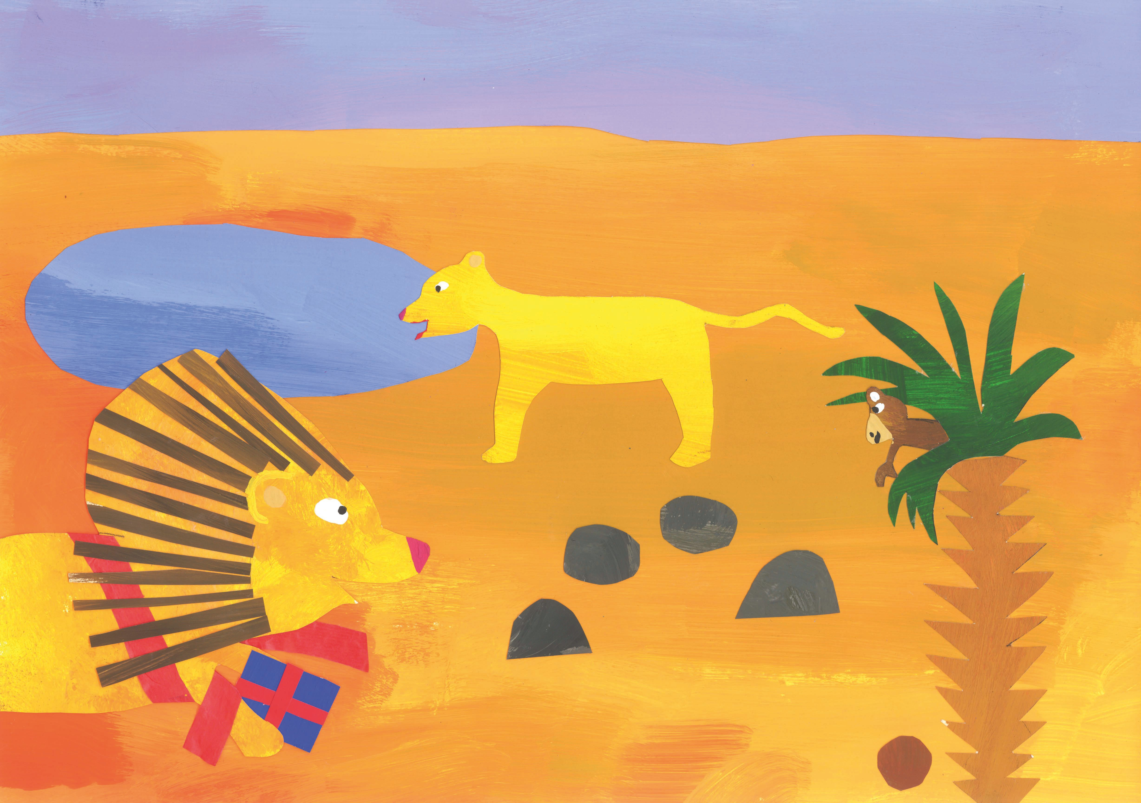

Francesco ligt op de grond. Dan ziet hij Kowo. “Wat komt hij hier nu doen? Die praatjesmaker!” denkt Francesco. “Hij denkt altijd dat hij de sterkste is en in zijn eentje een hele horde olifanten kan verslaan. Waarom is hij nou de leider geworden?”
Kowo is zijn zwarte manen aan het kammen. Zwarte manen zijn momenteel heel hip. Francesco denkt: “Had ik ook maar zwarte manen.”
Dan gooit Kowo de kam weg en roept: “Annabelle!”
Франческо лежить на землі. Тут він помічає Ково. «Що йому тут треба? Хвалько такий!», думає Франческо.
« Завжди він думає, що сильніший за всіх і що сам зможе подолати великий табун слонів. Чому тільки він став важаком?»
Ково тим часом розчісує свою чорну гриву. Чорні гриви зараз дуже модні. Франческо думає: « Якби в мене була така чорна грива.»
Тим часом Ково відкидає гребінець і кличе: «Аннабелла!»

15

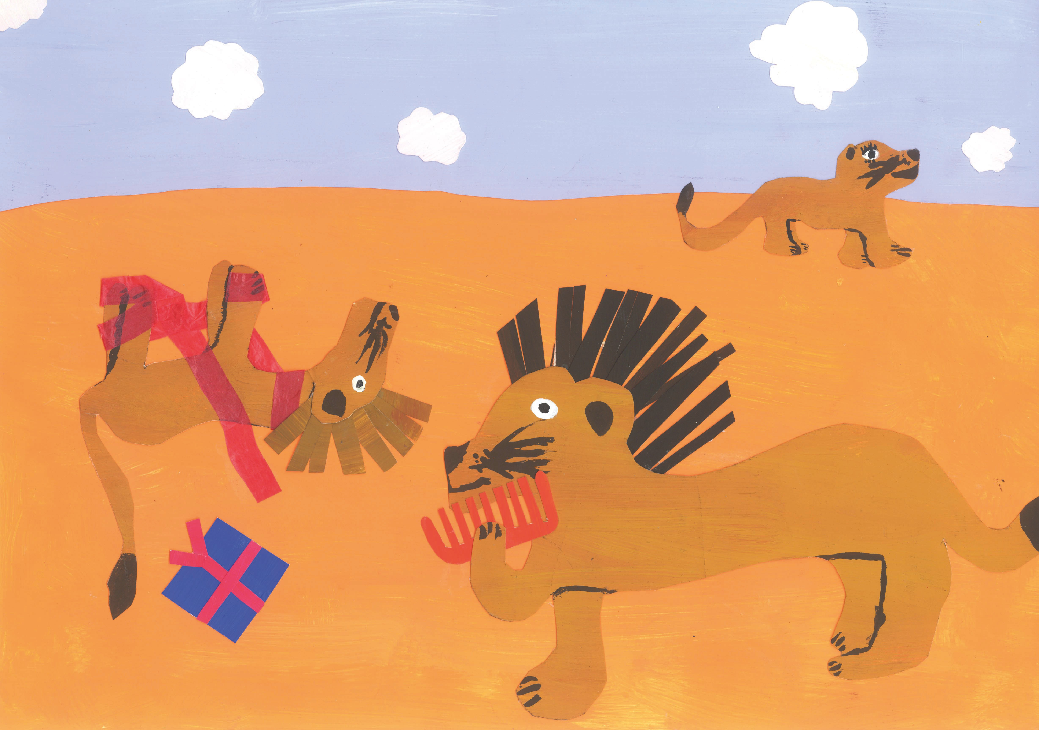

Francesco begint te zweten. Hij droomt: “Annabelle kiest Kowo. Niet mij. Kowo en Annabelle winnen een reis voor twee personen naar Hawaï. Samen smullen ze op het strand van een chocoladetaart.” Hij droomt en droomt en daardoor merkt hij niet dat zijn lievelingssjaal zich om zijn poten wikkelt. Hij struikelt en valt op de grond. Als hij weer bij kennis is, loopt Kowo langs hem heen en omarmt Annabelle.
Франческо починає потіти. Йому видається: «Аннабелла вибере Ково а не мене. Ково і Аннабелла виграють путівку на Гаваї на двох. Обидва з насолодою їстимуть на пляжі шоколадний торт.»
Він мріє та мріє. Франческо навіть не помічає, що його улюблений шарф обвиває його лапи. Він спотикається і падає. А коли він повертається в дійсність, повз нього йде Ково, обійнявшись з Аннабеллою.

17

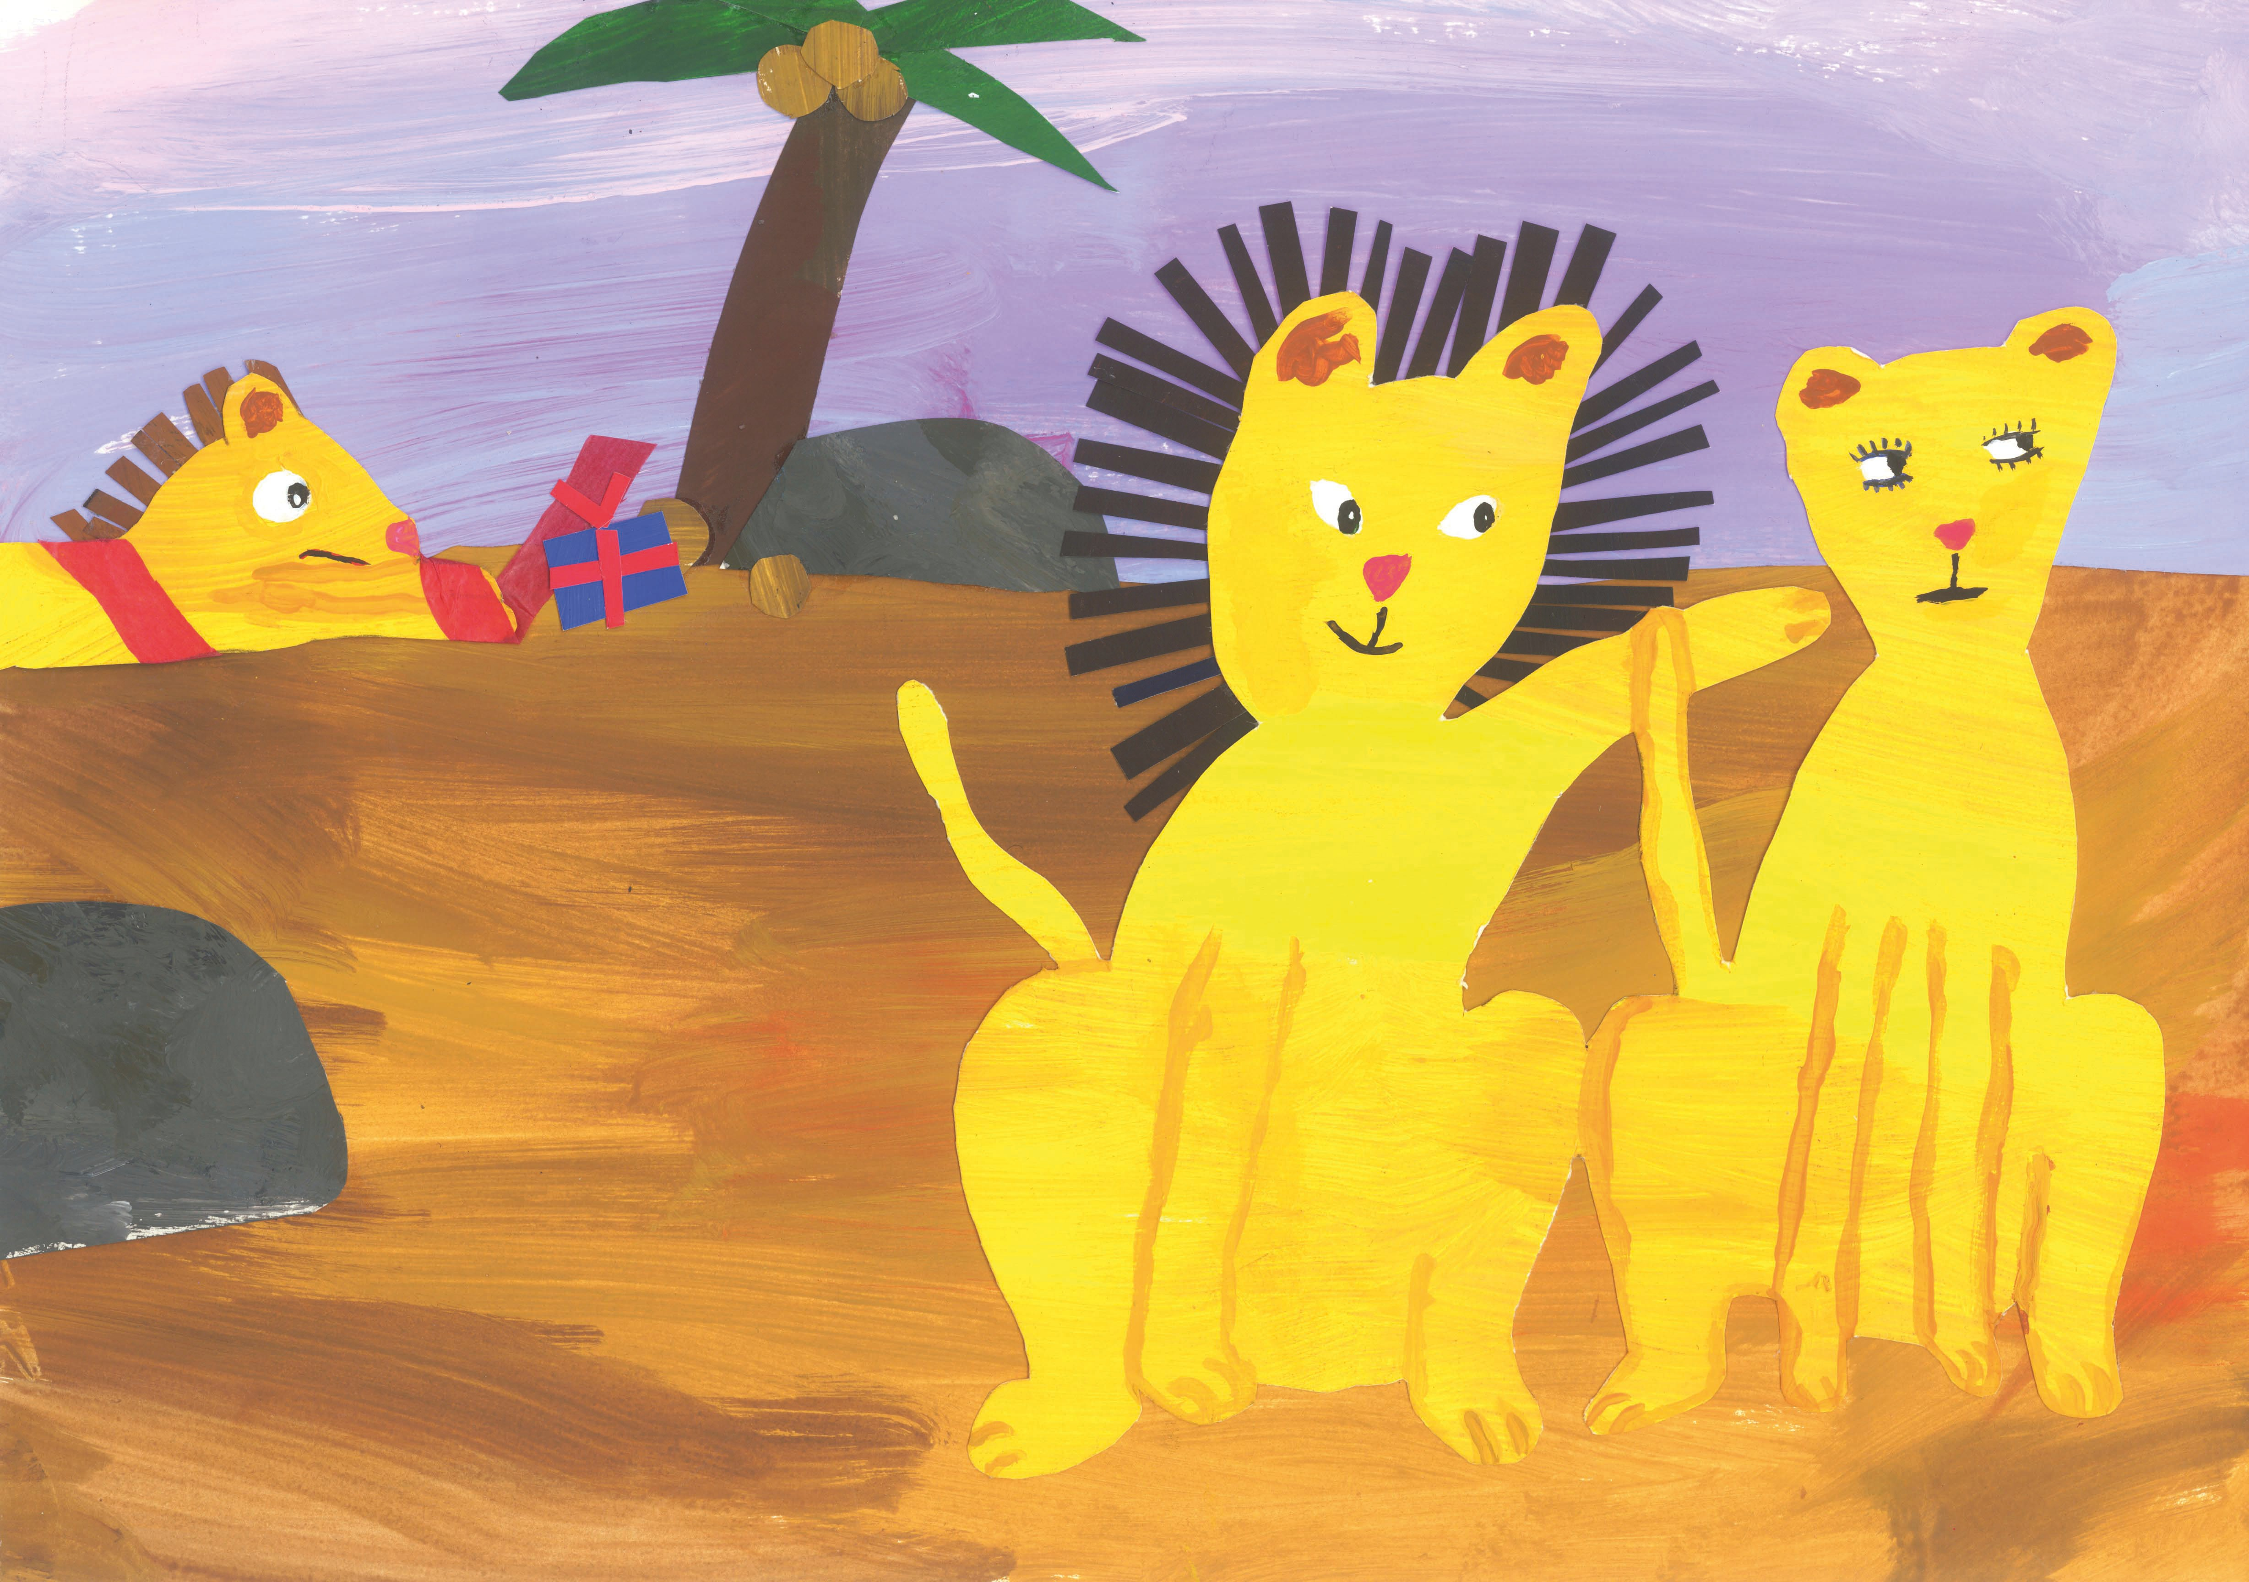

In zijn wanhoop rent Francesco weg. Francesco maakt zich zorgen: “Wat heb ik verkeerd gedaan?”
Dan komt Dolly verslag uitbrengen: “Francesco, Francesco! Annabelle heeft Kowo weggestuurd!”
Daarna lopen Dolly en Francesco terug.
У розпачі Франческо втікає. Франческо переживає: «Що я зробив не так?»
Тим часом приходить Доллі і каже:
«Франческо, Франческо! Аннабелла прогнала Ково.»
Після того Доллі і Франческо біжать назад.

19

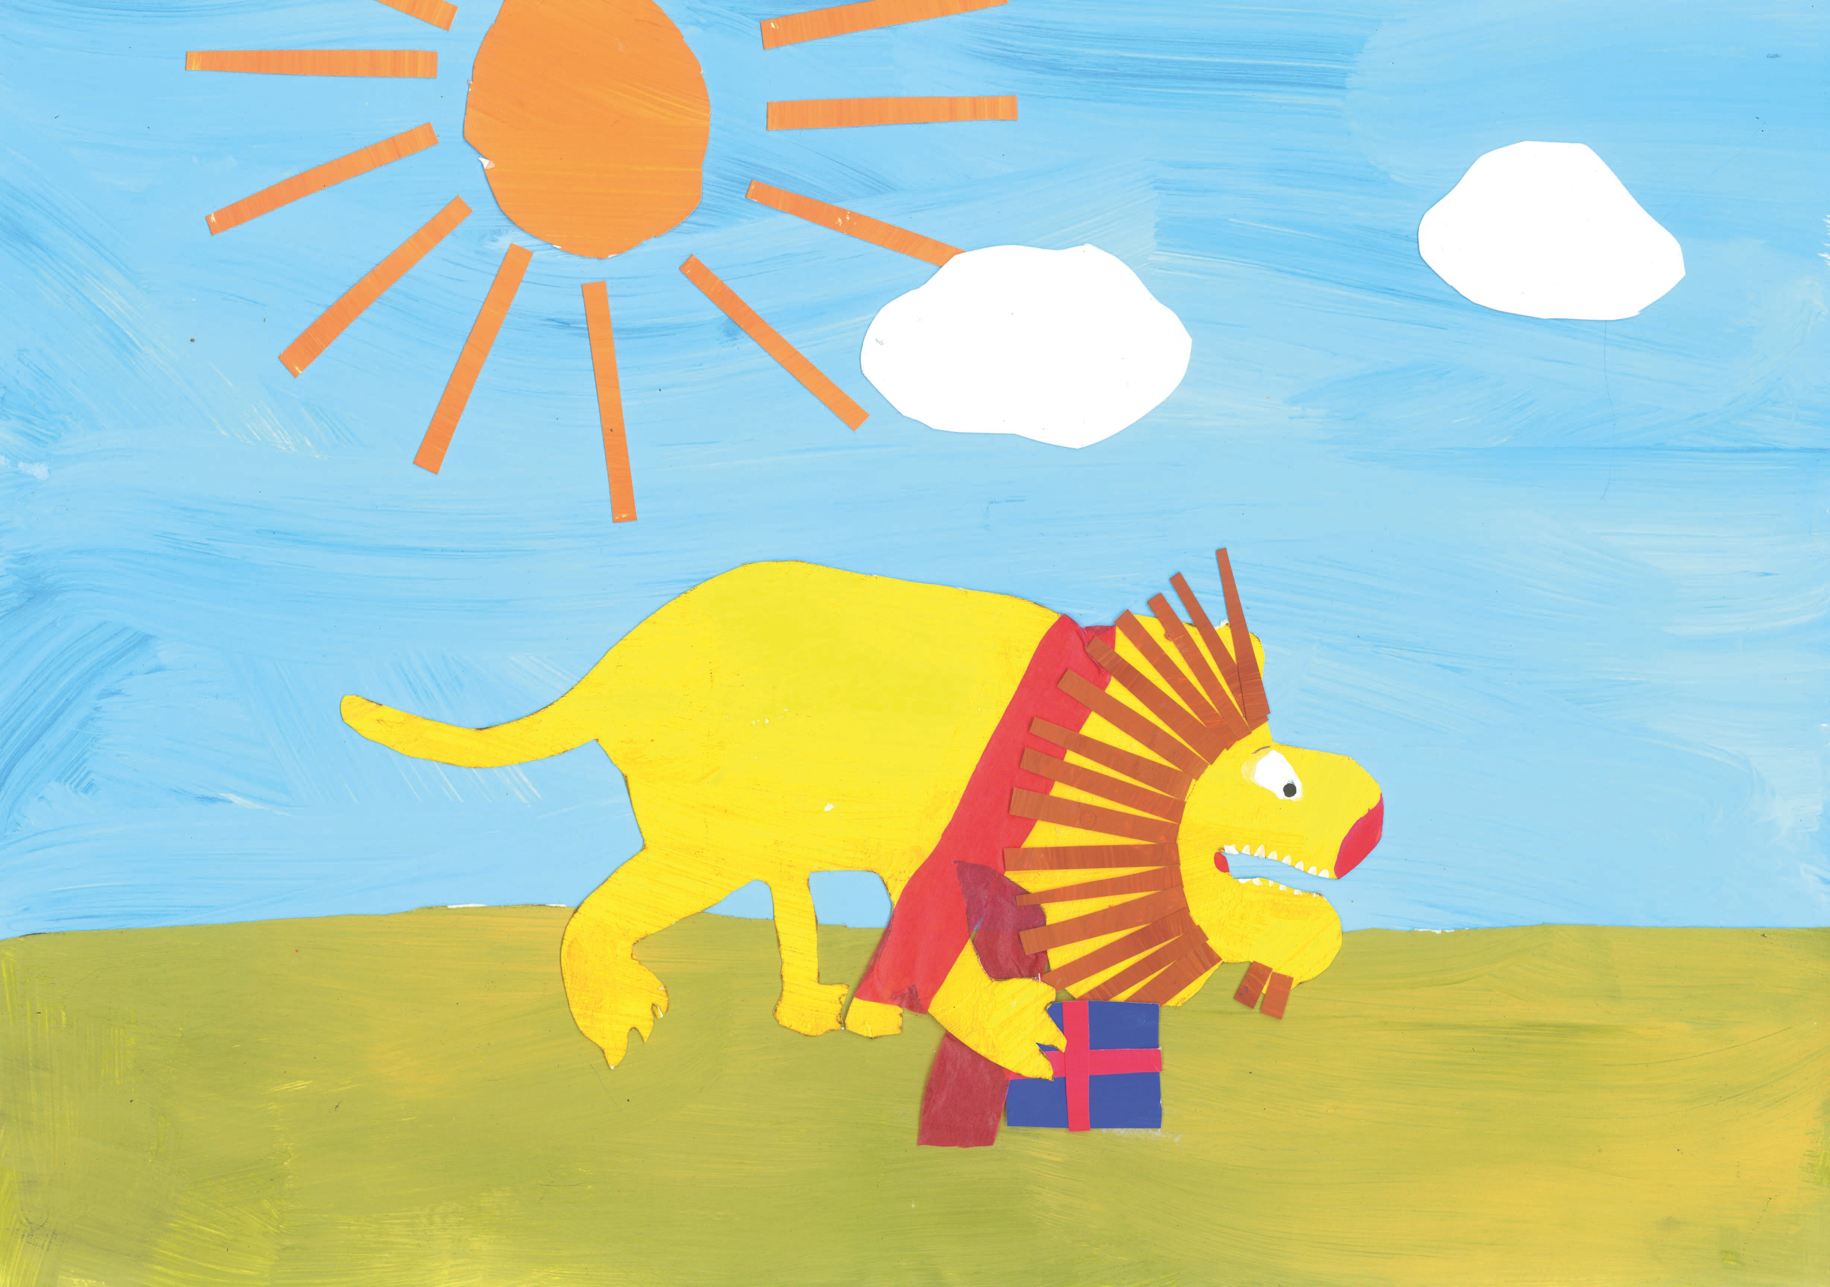

Francesco heeft zijn moed weer bij elkaar geraapt. Dolly en Francesco rennen in de richting van de drinkplaats. Ze zoeken Annabelle. Francesco vindt haar met Kowo bij de oude hangbrug.
У Франческо знову з΄явилась надія. Доллі і Франческо біжать до водопою. Вони шукають Аннабеллу. Франческо знаходить її разом з Ково на старому висячому мості.

21

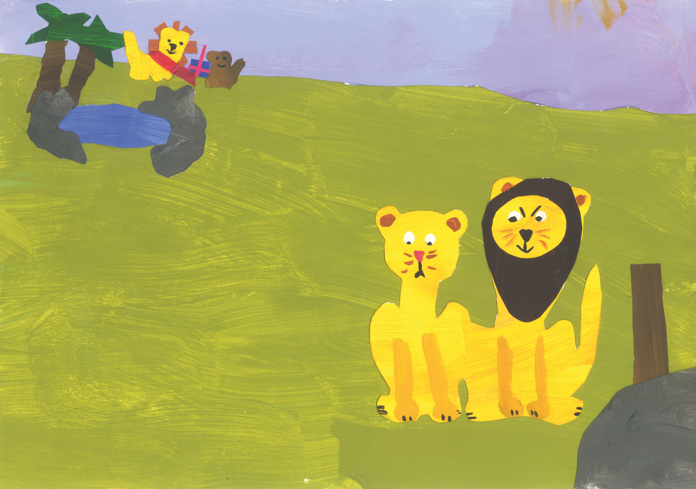

Kowo, die anders altijd elegant en sterk is, lijkt verdrietig en woedend.
“Nou ja, Annabelle heeft hem net weggestuurd. Daarom is hij natuurlijk verdrietig,” denkt Francesco.
Maar het volgende moment duwt Kowo woedend een paal van de hangbrug omver. Maar Francesco ziet dat Annabelle op de hangbrug staat!
Ково, завжди такий привабливий і сильний, виглядає сумним і розлюченим.
«Дійсно, Аннабелла його щойно прогнала. Тому він сумний», думає Франческо про себе.
Тієї ж миті Ково зі злості перекидає одну підпірку висячого мосту. Але Франческо бачить, що Аннабелла стоїть на висячому мості!

23

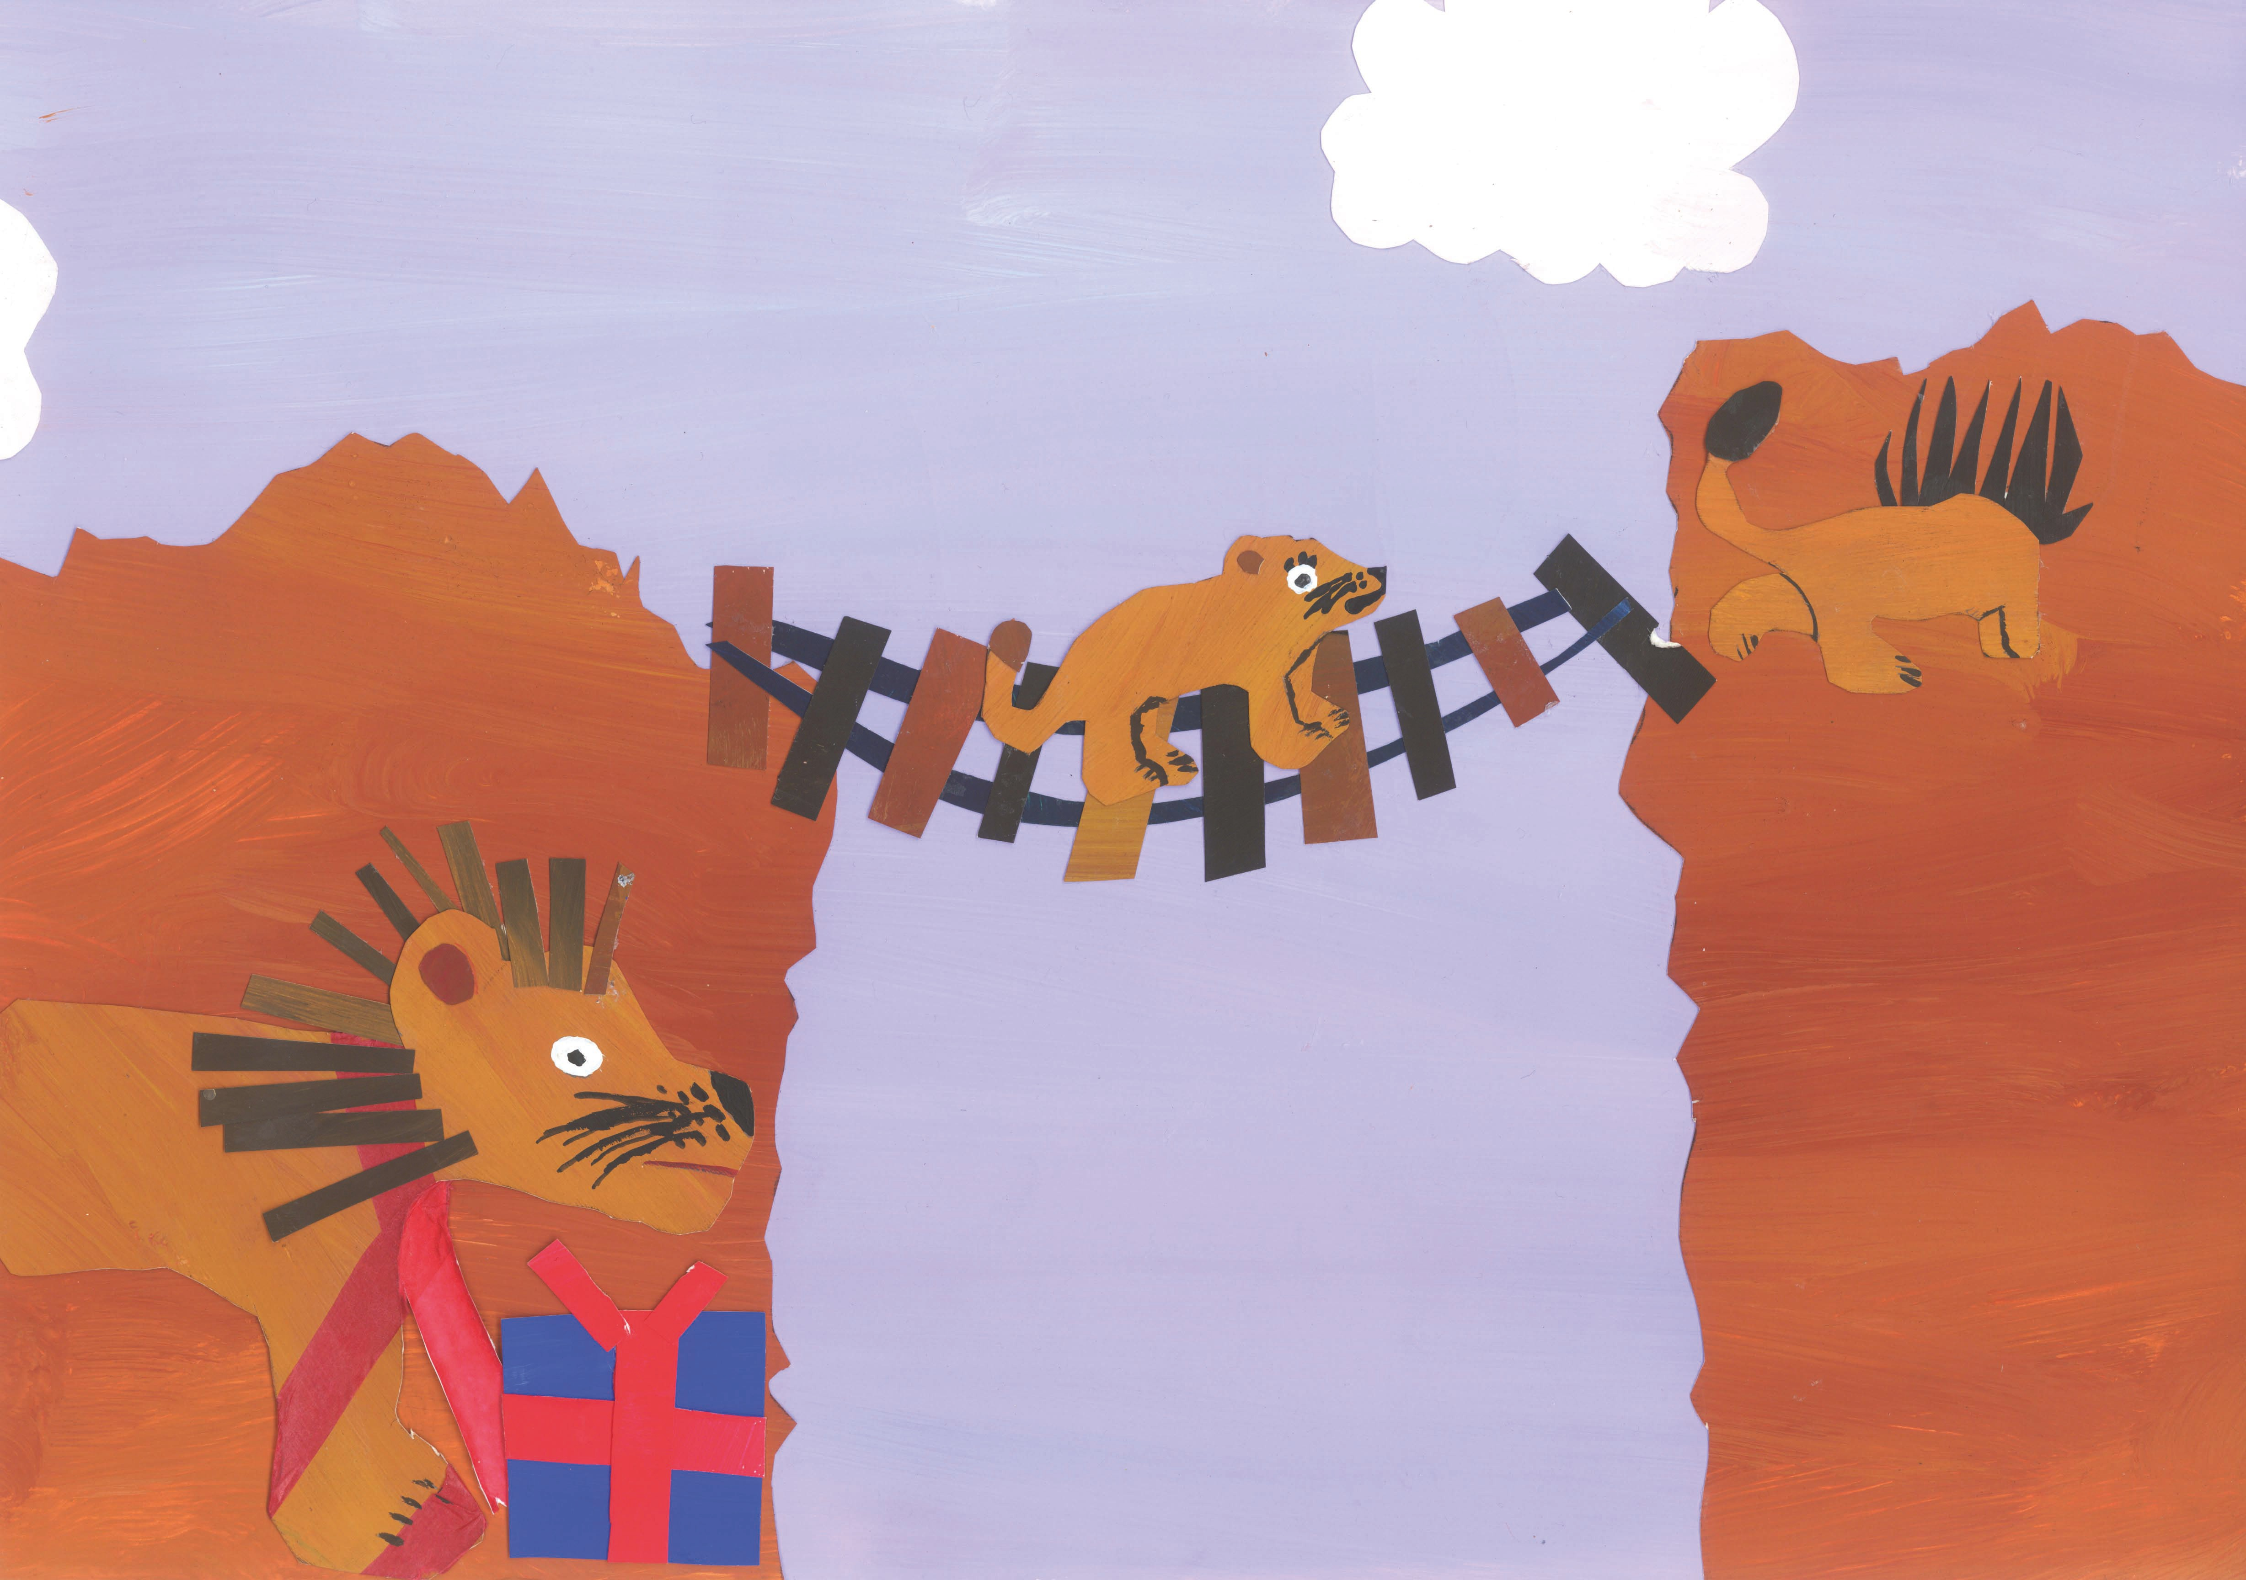

Francesco wil naar de brug rennen. Hij merkt niet dat zijn lievelingssjaal zich om zijn poten wikkelt. Hij struikelt. Zijn sjaal wikkelt zich om de paal van de brug en Francesco valt in de afgrond. Hij wordt alleen vastgehouden door zijn lievelingssjaal. Het zweet staat Francesco op zijn voorhoofd. Dan hoort hij het kraken en Annabelle gillen.
Francesco kan haar nog net opvangen. Dolly trekt de twee omhoog.
Francesco zegt: “Maar de chocoladetaart is weg.”
Annabelle antwoordt: “Dan bakken we bij jou thuis toch een nieuwe.”
Франческо хоче побігти до мосту. Він навіть не помічає, що його улюблений шарф обвиває його лапи. Він спотикається. Його шарф обмотується навколо підпірки мосту, і Франческо падає вниз. Лише улюблений шарф втримує його. У Франческо виступають краплі поту на чолі. Тут він чує тріск і крики Аннабелли.
Франческо в останню мить вдається її підхопити. Доллі витягує обох нагору. Франческо каже: «Але шоколадний торт пропав.»
Аннабелла відповідає: « Тоді ми спечемо новий у тебе вдома.»

25

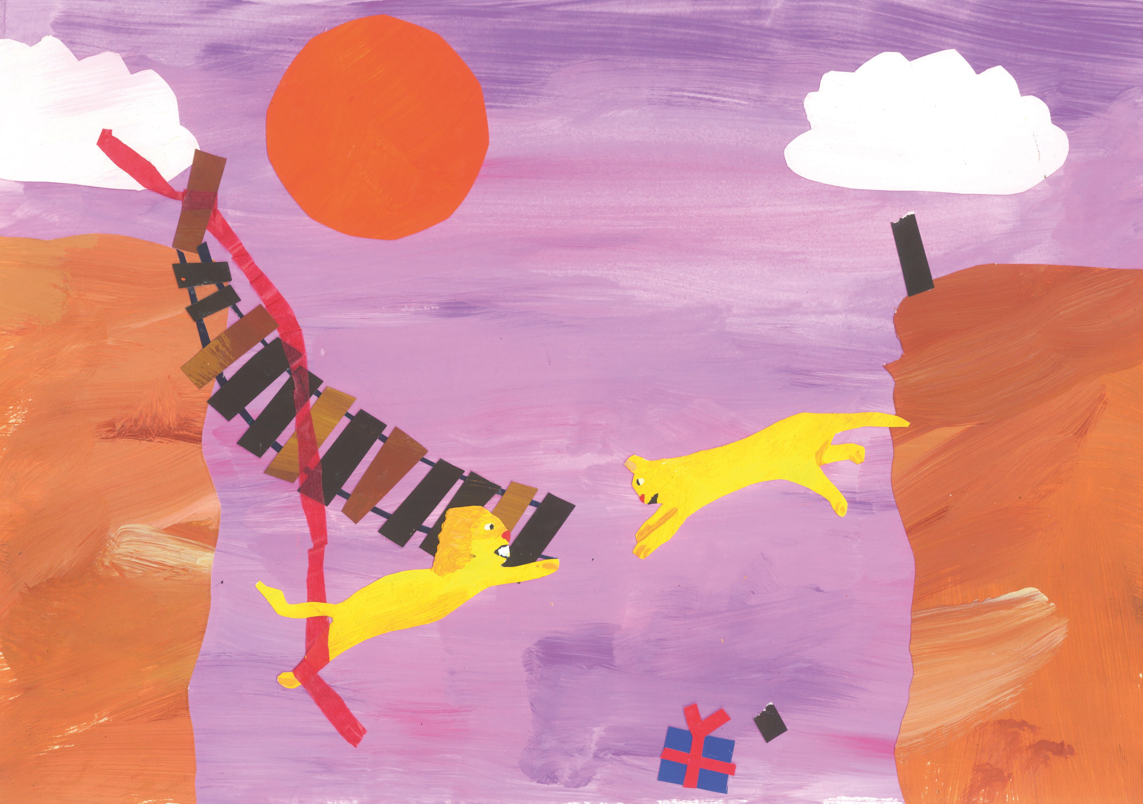

In Francesco’s hol bakken Francesco en Annabelle een nieuwe chocoladetaart. En dan dromen Francesco en Annabelle. “Hadden we maar een reis voor twee personen naar Hawaï gewonnen. Dan konden we op het strand smullen van een chocoladetaart. Dat zou zó fijn zijn.
En lekker.”
Ze dromen en dromen. Ze merken niet dat Francesco’s lievelingssjaal zich om hun poten wikkelt.
En dan struikelen ze.
У лігвищі Аннабелла і Франческо печуть новий шоколадний торт. А після того Франческо з Аннабеллою мріють: «Якби ми виграли путівку на Гаваї на двох, тоді ми на пляжі з насолодою їли б шоколадний торт. Це було б тааак гарно. І смачно.»
Вони мріють та мріють. Вони навіть не помічають, що улюблений шарф Франческо обвиває їх лапи. Вони спотикаються і падають.

27

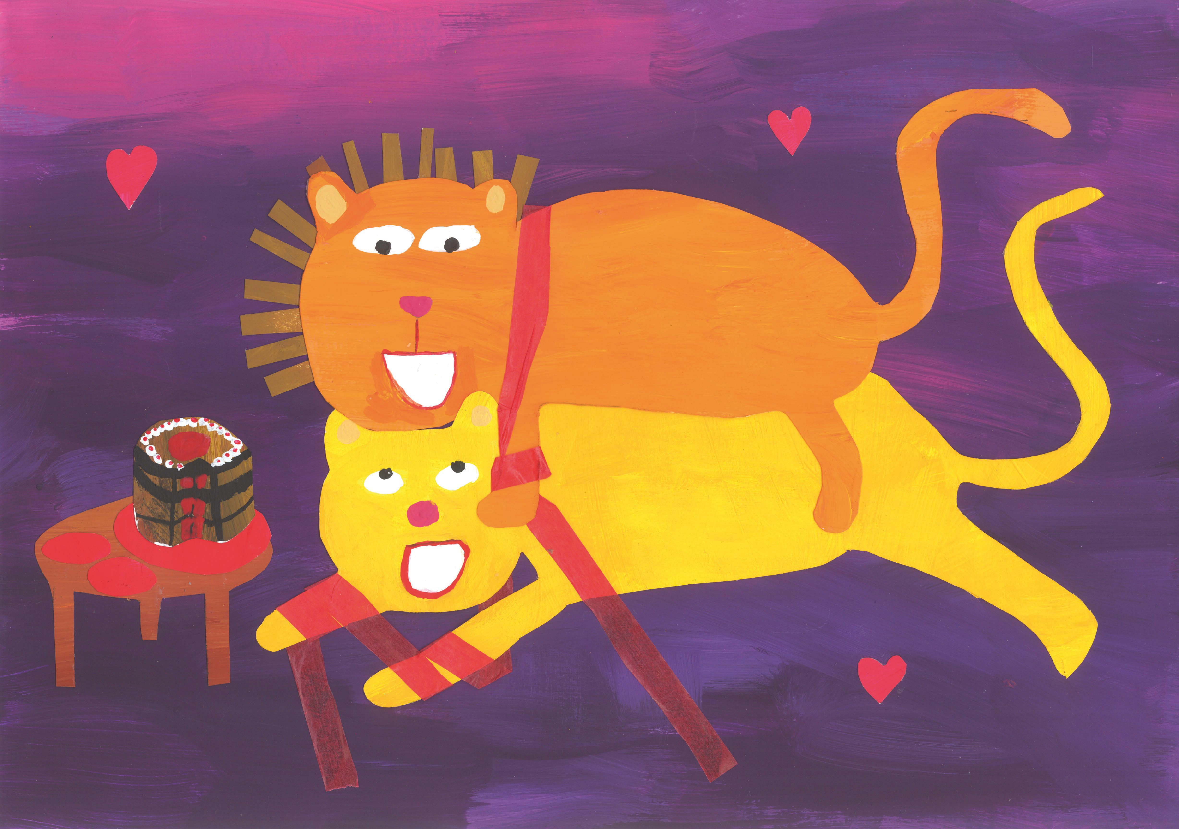

bilingual-picturebooks

Was ist das Projekt 1001 Sprache?
Sehr viele Kinder haben den ersten Kontakt mit Büchern in einer fremden Sprache. Das möchten wir ändern. Deshalb schenken Kinder anderen Kindern der Welt ihre Geschichten. Kinder, Eltern und Leseförderer auf der ganzen Welt können diese Bilderbücher in zwei
beliebigen Sprachen kostenlos herunterladen. Bilingual-picturebooks.org wird durch Spenden ermöglicht. Du kannst uns mit deiner Spende helfen, weiterzumachen.

Unser Spendenkonto:
Bücherpiraten e.V.
IBAN: DE88 2305 0101 0160 4446 83 BIC: NOLADE21SPL
Sparkasse zu Lübeck

� 1001 t, .r
.
. .

.
.J: u .0 .J: u Bilingual-picturebooks.org
.
0 .J:
Bücherpiraten e.V. IBAN: DE88 2305 0101 0160 4446 83
BIC: NOLADE21SPL
Sparkasse zu Lübeck

What is the 1001 Languages project?
For many children, the first books they experience are in a different language. This is something we would like to change. That’s why children can tell other children all over the world their own stories. Children, parents and promoters of reading around the world can download these bilingual picture books free of charge. Bilingual-picturebooks.org is only made possible through donations. By donating, you can help us to continue doing what we do.

Our donations account:
Bücherpiraten e.V.
IBAN: DE88 2305 0101 0160 4446 83 BIC: NOLADE21SPL
Sparkasse zu Lübeck

¿Qué es el proyecto 1001 idiomas?
Muchos niños tienen su primer contacto con los libros en una lengua distinta a su idioma materno. Nuestro objetivo es cambiar eso promoviendo que los niños regalen cuentos escritos e ilustrados por ellos a niños de todo el mundo. Así, los niños, padres y promotores de lectura de todo el mundo podrán descargarse gratuitamente esos cuentos ilustrados en los
dos idiomas que deseen. El portal Bilingual-picturebooks.org se financia a través de donativos. Tú también puedes contribuir con un donativo a seguir haciendo realidad el proyecto 1001 idiomas.

Cuenta de donaciones
Bücherpiraten e.V.
IBAN: DE88 2305 0101 0160 4446 83 BIC: NOLADE21SPL
Sparkasse zu Lübeck

Quel est le projet 1001 langues ?
Beaucoup d‘enfants ont un premier contact avec les livres dans un langue étrangère. Nous voulons changer cela. C‘est pourquoi, sur cette page, des enfants offrent leurs histoires à d‘autres enfants du monde. Dans le monde entier, les enfants, les parents et les promoteurs de la lecture peuvent telecharger gratuitement ces livres illustres dans deux langues de leur choix. Bilingual-picturebooks.org n'est possible que grace aux dons. Vous pouvez nous aider à continuer en faisant un don.

Notre compte pour les dons:
Bücherpiraten e.V.
IBAN: DE88 2305 0101 0160 4446 83 BIC: NOLADE21SPL
Sparkasse zu Lübeck

            
                                
                                 
                         
                                              
     

Bücherpiraten e.V.
IBAN: DE88 2305 0101 0160 4446 83 BIC: NOLADE21SPL
Sparkasse zu Lübeck
LfTO TaKO8 npO8KT «1001 s:3lK»?
Ans: MHOrl11X A8T811 n8pBO11 KH11rlO11 B )1113H11 OKa3lBa8TCs: KH11rla, Han11CaHHas: Ha H83HaKOMOM s:3lK8. Ml XOT11M 3TO 113M8H11Tb. nO3TOMY Ml Aap11M A8Ts:M BO3MO)1HOCTb O6M8H11BaTbCs: C ApYrl11M11 A8TbM11 CBO11M11 11CTOp11s:M11.
A8T11, pOA11T8n11 11 Y411T8ns: BO BC8M M11p8 MOrlYT 68CnnaTHO CKa4aTb 11nn10CTp11pOBaHHl8 KH11rl11 C TaK11M11 11CTOp11s:M11.
Ca11T bilingual-picturebooks.org CYw,8CTBY8T 3a C48T nO)18pTBOBaH1111. Bl TO)18 MO)18T8 BH8CT11 CBO11 nOC11nbHl11
BKnaA.

a C48T Ans: nO)18pTBOBaH1111
Bücherpiraten e.V.
IBAN: DE88 2305 0101 0160 4446 83 BIC: NOLADE21SPL
Sparkasse zu Lübeck

www.bilingual-picturebooks.org

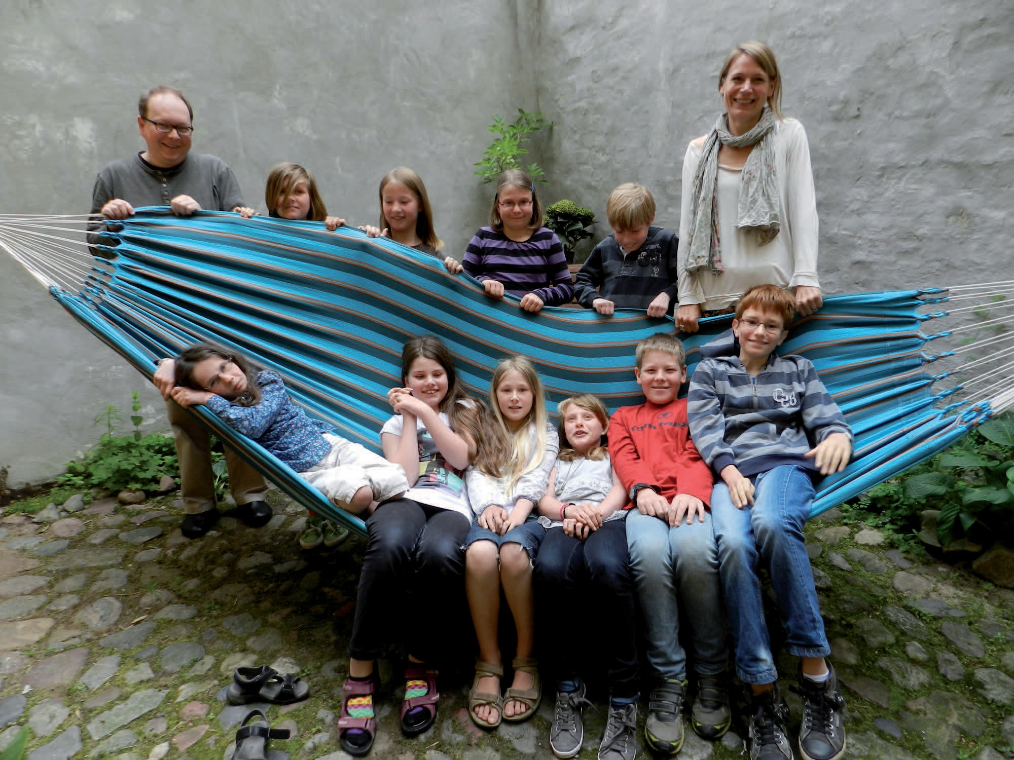
Authors / Автор:
Annika Marie Germer, Fin Sach, Ida Jette Sophie Ohsoling, Katharina Kolterjahn, Leonie Possehl, Miklas Hafke

Illustrators / Ілюстратор:
Fin Sach, Katharina Kolterjahn, Paul Drenckhahn, Hanno Peyk, Lilian Rau, Carolin Kuschmierz

Voiceactors / Доповідач:
Ralph Caspers, Karen Skovsted, Celina Kuhn, Cristina Lindenmüller, Estelle Oltmanns

Moderation / Модерація:
Martin Gries, Birte Müller

Guests / Гість:
Kirsten Boie

Translators / Перекладач:
Colina Lindermann, Roos Dicke / Irene Ueberwolf, Dana Quarg

Lübeck - 2013

Chocoladetaart op Hawaï
Francesco de leeuw is anders. Hij is de enige die begint te blozen als hij wordt aangesproken. Francesco is de enige leeuw die graag buikdanst. En als hij pizza ziet, is hij de enige die “lekker” denkt...

Шоколадний торт на Гаваях
Лев Франческо не такий як всі. Він єдиний червоніє, коли до нього звертаються. Франческо – єдиний лев, який любить танцювати танець живота.

www.bilingual-picturebooks.org

